SOFEDLINE

Proyecto: Desarrollo de plataforma “Educación en línea”

**CASOS DE USO**

MARTÍNEZ MARTÍNEZ BRENDA

NAVARRETE SÁNCHEZ CINTHYA SAMANTHA

PEÑA HERNÁNDEZ HÉCTOR

DAMIAN NAVA HUGO CARLO

# INTRODUCCION

Los diagramas de casos de uso nos permiten diferenciar los actores que interactúan con la plataforma, las relaciones entre ellos y las acciones que puede realizar cada uno dentro del sistema.

Este tipo de diagrama se comprenden con facilidad tanto por el cliente como por los usuarios, representan los requisitos funcionales del sistema y se utilizan como base para un desarrollo iterativo e incremental. Los diagramas de casos de uso tienen los siguientes elementos:

**Actores:** Son los usuarios del sistema. Un actor puede ser una persona, un conjunto de personas, un sistema hardware o un sistema software. Los actores representan un rol, que puede desempeñar alguien que necesita intercambiar información con el sistema.

**Casos de uso**: Un caso de uso describe una forma concreta de utilizar parte de la funcionalidad de un sistema. La colección de todos los casos de uso describe toda la funcionalidad del sistema.

# Actores de la plataforma

Se puede diferenciar entre cinco tipos de usuarios o también llamados actores.

## Visitante

El actor “Visitante” es el tipo de usuario que accede a la plataforma a través de internet sin necesidad de autentificarse, solamente visualizará la información general de la plataforma. Podrá realizar las siguientes actividades:

* Visualizar la página de *Inicio de la plataforma*.
* Visualizar la sección *Conócenos*.
* Visualizar la sección *Nuestro Programa*.
* Visualizar la sección *Convocatorias*.
* Visualizar la sección *Comunidad.*
* Visualizar el feedback(comentarios y calificaciones) hecho por otros visitantes o usuarios de la plataforma,
* Registrarse en la plataforma para poder ser alumno (ingresar sus datos).
* Registrarse en la plataforma para poder ser profesor (ingresar sus datos y subir su curriculum).

## Alumno

El actor “alumno” es el tipo de usuario que tiene acceso a la plataforma mediante un nombre de usuario y contraseña. Podrá realizar las siguientes actividades:

* Iniciar sesión en la plataforma.
* Registrar su pago de acuerdo a la modalidad seleccionada (registrar su pago y subir archivo PDF con Boucher de pago).
* Consultar su perfil (datos personales, fotografia y sus evalucaciones por asignatura)
* Consultar información acerca de los profesores que le imparten cada asignatura (información profesional y fotografía).
* Consultar el material proporcionado por el profesor en cada asignatura.
* Descargar el material proporcionado por el profesor en cada asignatura.
* Consultar las actividades subidas por el profesor en cada asignatura.
* Subir documentos que contengan sus tareas o actividades.
* Contestar el examen.
* Consultar las calificaciones que ha obtenido tanto en las actividades como en el examen.
* Enviar mensajes a sus profesores.
* Cambiar la contraseña de su cuenta.

## Profesor

El actor “Profesor” es el tipo de usuario que imparte clase a los alumnos de la plataforma e ingresa a esta mediante un nombre de usuario y contraseña. Podrá realizar las siguientes actividades:

* Iniciar sesión en la plataforma.
* Consultar su perfil (datos personales, fotografía y datos profesionales).
* Consultar a los alumnos que tiene bajo su tutela en cada asignatura que imparte (datos personales, calificaciones, etc).
* Consultar información acerca de los profesores de la plataforma (información profesional y fotografía).
* Subir material educativo.
* Subir actividades
* Consultar las actividades de sus alumnos.
* Consultar los archivos que han subido sus alumnos.
* Consultar el examen realizado por sus alumnos.
* Gestionar (registrar, consultar, modificar, y eliminar) las calificaciones de sus alumnos para cada actividad y examen.
* Enviar mensajes a sus alumnos.
* Cambiar contraseña de su cuenta.

## Director

El actor “Director” es el usuario que administrará todo lo relacionado a los alumnos, asignaturas y profesores, mediante un nombre de usuario y contraseña podrá realizar las siguientes actividades:

* Iniciar sesión en la plataforma.
* Asignar a los profesores las asignaturas que deberá impartir.
* Matricular al alumno en distintas asignaturas.
* Enviar mensajes a los profesores y alumnos.
* Consultar los pagos de los alumnos.
* Consultar el perfil de los alumnos (datos personales, fotografía y sus evaluaciones por asignatura).

## Administrador

El actor “Administrador” es el usuario que se encargará de la gestión de todo lo que tenga que ver con la base de datos de la plataforma, podrá realizar las siguientes actividades mediante un nombre de usuario y una contraseña:

* Iniciar sesión en la plataforma.
* Modificará o actualizará los datos del alumno.
* Eliminará a los alumnos.
* Modificará o actualizará los datos del profesor.
* Eliminará a los profesores.
* Registrar una nueva asignatura.
* Modificará o actualizará los datos de la asignatura.
* Eliminará asignaturas

# Diagrama de Casos de Uso General

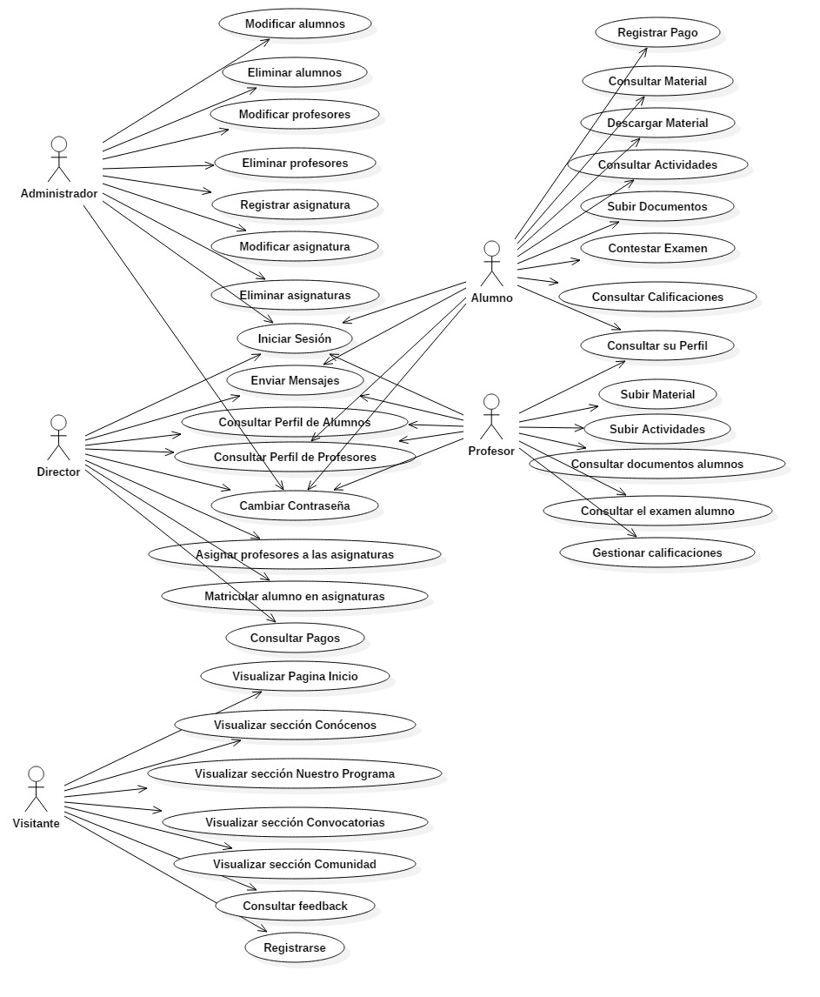

# Diagrama de Casos de Uso

Los casos de uso que a continuación se presentan no son nada mas que la separación de los casos de uso por actor correspondieten a el diagrama de casos de uso general.

## Diagrama de Casos de Uso del Visitante

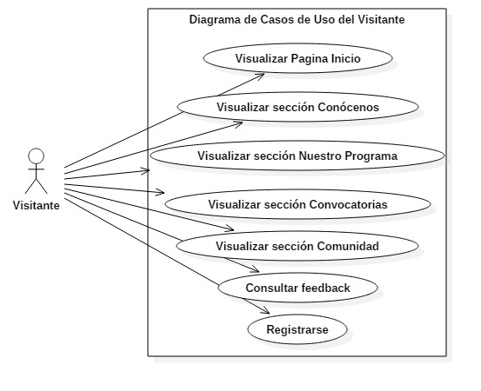

## Diagrama de Casos de Uso del Alumno

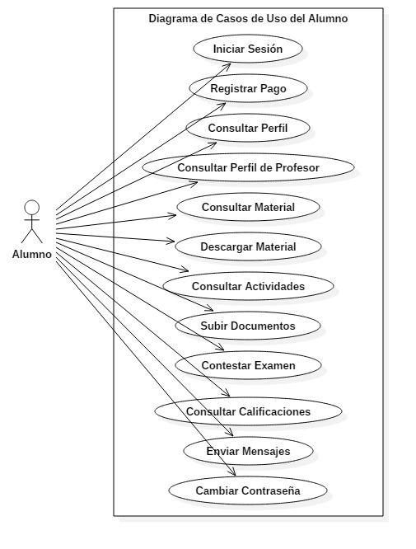

## Diagrama de Casos de Uso del Profesor

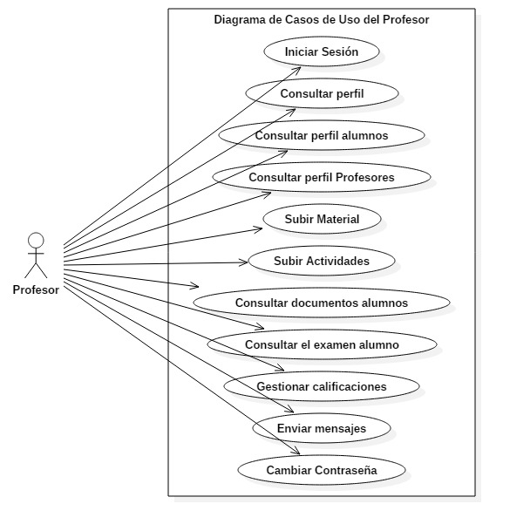

## Diagrama de Casos de Uso del Director

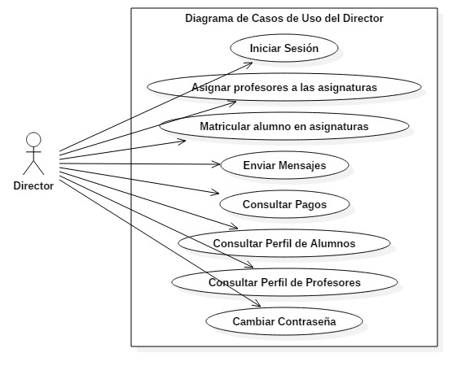

## Diagrama de Casos de Uso del Administrador

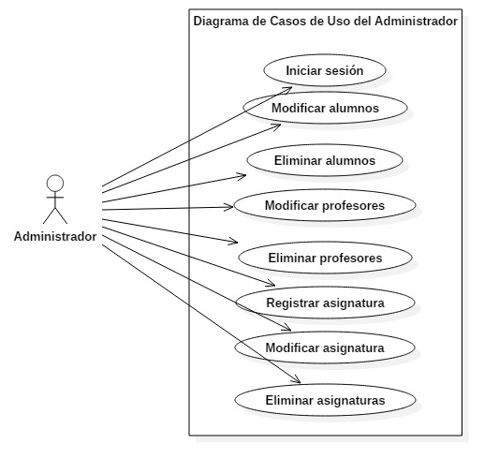

# Descripción de Casos de Uso

## Descripción de Casos de Uso del **Visitante**

## Participante

|  |  |
| --- | --- |
| Participante | Navarrete Sánchez Cinthya Samantha |
| Organización | SOFEDLINE |
| Rol | Líder de proyecto |
| Es desarrollador | Si |
| Es usuario | Administrador |

## Actores

|  |  |
| --- | --- |
| ACT-0001 | Visitante |
| Versión | 1.0 (19/02/2016) |
| Autores | [Navarrete Sánchez Cinthya Samantha](" \l "STK-0001) |
| Descripción | Este actor representa a los usuarios de la plataforma que consultan la página por primera vez o que no están registrados |

## Descripciones

|  |  |  |
| --- | --- | --- |
| UC-0001 | Visualizar Pagina Inicio | |
| Versión | 1.0 (19/02/2016) | |
| Autores | Navarrete Sánchez Cinthya Samantha | |
| Dependencias | Que la plataforma esté disponible en el servidor web y que el usuario tenga conexión a internet. | |
| Descripción | El sistema deberá comportarse tal como se describe en el siguiente caso de uso cuando el actor “Visitante” necesite consultar información general de la plataforma. | |
| Precondición | Abrir la página en el navegador, ingresando el URL | |
| Secuencia normal | Paso | Acción |
| 1 | El sistema muestra la página de inicio. Contiene:   * Banner promocional. * Barra de menús desplegables ("Conócenos", "Nuestro Programa", "Convocatorias" y "Comunidad"). * Submenú desplegable (Iniciar sesión). * Botón de registro * Feedback |
| 2 | El actor Visitante (ACT-0001) puede visualizar estos componentes y puede seleccionar alguno de ellos. |
| Postcondición | El visitante adquiere la información general de la plataforma. | |
| Excepciones | Paso | Acción |
| 1 | La página no carga al 100%, porque no hay una buena señal de internet. |
| Importancia | Importante | |
| Urgencia | Hay presión | |

|  |  |  |
| --- | --- | --- |
| UC-0002 | Visualizar Sección “Conócenos” | |
| Versión | 1.0 (19/02/2016) | |
| Autores | Navarrete Sánchez Cinthya Samantha | |
| Dependencias | Que la plataforma esté disponible en el servidor web y que el usuario tenga conexión a internet. | |
| Descripción | El sistema deberá comportarse tal como se describe en el siguiente caso de uso cuando el actor “Visitante” necesite consultar información acerca de la plataforma. | |
| Precondición | Abrir la página en el navegador, ingresando el URL | |
| Secuencia normal | Paso | Acción |
| 1 | El sistema muestra la página de inicio. Contiene:   * Banner promocional. * Barra de menús desplegables ("Conócenos”, "Nuestro Programa", "Convocatorias" y "Comunidad"). * Submenú desplegable (Iniciar sesión). * Botón de registro * Feedback |
| 2 | El actor Visitante (ACT-0001) puede sobre poner el cursor sobre algún elemento de la barra de submenús ("Conócenos”, "Nuestro Programa", "Convocatorias" y "Comunidad").. |
| 3 | Si sobrepone el cursor en el submenú “***Conócenos***”, el sistema desplegara el siguiente listado de opciones:   * Conoce la prepa en línea. * Profesores. |
| 4 | Si selecciona la opción "Conoce la prepa en línea", el sistema desplegara otro listado con las siguientes opciones:   * Misión * Visión * Objetivos |
| 4.1 | Si selecciona la opción "Misión", el sistema mostrara el texto donde se mencione la misión de la plataforma. |
| 4.2 | Si selecciona la opción "Visión", el sistema mostrara el texto donde se mencione la visión de la plataforma. |
| 4.3 | Si selecciona la opción "Objetivos", el sistema mostrara el texto donde se mencione los objetivos de la plataforma. |
| 5 | Si selecciona la opción "Profesores", el sistema mostrara un listado de los profesores que trabajan en la prepa la plataforma en línea. Este listado contendrá:   * Fotografía de cada profesor. * Nombre completo de cada profesor. * Materias que imparte cada profesor.   Cada fotografía será un hipervínculo que lleve a el perfil completo del profesor. |
| 5.1 | Si da clic en la fotografía de algún profesor, el sistema mostrará el perfil completo del profesor, este contendrá:   * Fotografía del profesor seleccionado. * Nombre completo del profesor seleccionado. * Carrera que estudio el profesor seleccionado. * Escuela de la que egreso el profesor seleccionado. * Lugares en los que ha trabajado el profesor seleccionado. |
| Postcondición | El visitante obtiene la información acerca de la plataforma. | |
| Excepciones | Paso | Acción |
| 1 | La página de inicio no carga al 100%, porque no hay una buena señal de internet. |
| Importancia | Importante | |
| Urgencia | Hay presión | |

|  |  |  |
| --- | --- | --- |
| UC-0003 | Visualizar sección "Nuestro programa" | |
| Versión | 1.0 (19/02/2016) | |
| Autores | Navarrete Sánchez Cinthya Samantha | |
| Dependencias | Que la plataforma esté disponible en el servidor web y que el usuario tenga conexión a internet. | |
| Descripción | El sistema deberá comportarse tal como se describe en el siguiente caso de uso cuando el actor “Visitante” necesite consultar información acerca de los programas educativos que ofrece la plataforma. | |
| Precondición | Abrir la página en el navegador, ingresando el URL | |
| Secuencia normal | Paso | Acción |
| 1 | El sistema muestra la página de inicio. Contiene:   * Banner promocional. * Barra de menús desplegables ("Conócenos”, "Nuestro Programa", "Convocatorias" y "Comunidad"). * Submenú desplegable (Iniciar sesión). * Botón de registro * Feedback |
| 2 | El actor Visitante (ACT-0001) puede sobre poner el cursor sobre algún elemento de la barra de submenús ("Conócenos”, "Nuestro Programa", "Convocatorias" y "Comunidad"). |
| 3 | Si sobrepone el cursor en el submenú “***Nuestro Programa***”, el sistema desplegara el siguiente listado de opciones:   * Modelo educativo. * Planes de estudio. * Perfil del egresado * Requerimientos tecnológicos. |
| 4 | Si selecciona la opción “Modelo educativo”, el sistema mostrara toda la información referente al modelo educativo que tiene la plataforma. |
| 5 | Si selecciona la opción “Planes de estudio”, el sistema mostrara toda la información acerca de las diferentes modalidades de la plataforma, así como los módulos que lo conforman y la duración de estos. |
| 6 | Si selecciona la opción “Perfil del egresado”, el sistema mostrara toda la información referente a el perfil que tendrá cuando termine sus estudios de educación media superior. |
| 7 | Si selecciona la opción “Requerimientos tecnológicos”, el sistema mostrara todo lo que el usuario necesitara para poder estudiar en línea y para que la plataforma funcione adecuadamente. |
| Postcondición | El visitante obtiene la información acerca del programa educativo y lo que necesita para utilizar la plataforma. | |
| Excepciones | Paso | Acción |
| 1 | La página de inicio no carga al 100%, porque no hay una buena señal de internet. |
| Importancia | Importante | |
| Urgencia | Hay presión | |

|  |  |  |
| --- | --- | --- |
| UC-0004 | Visualizar sección "Convocatorias" | |
| Versión | 1.0 (19/02/2016) | |
| Autores | Navarrete Sánchez Cinthya Samantha | |
| Dependencias | Que la plataforma esté disponible en el servidor web y que el usuario tenga conexión a internet. | |
| Descripción | El sistema deberá comportarse tal como se describe en el siguiente caso de uso cuando el actor “Visitante” necesite consultar las convocatorias de la plataforma y desee registrarse. | |
| Precondición | Abrir la página en el navegador, ingresando el URL | |
| Secuencia normal | Paso | Acción |
| 1 | El sistema muestra la página de inicio. Contiene:   * Banner promocional. * Barra de menús desplegables ("Conócenos”, "Nuestro Programa", "Convocatorias" y "Comunidad"). * Submenú desplegable (Iniciar sesión). * Botón de registro * Feedback |
| 2 | El actor Visitante (ACT-0001) puede sobre poner el cursor sobre algún elemento de la barra de submenús ("Conócenos”, "Nuestro Programa", "Convocatorias" y "Comunidad"). |
| 3 | Si sobrepone el cursor en el submenú “***Convocatoria****s*”, el sistema desplegara el siguiente listado de opciones:   * Registro de Aspirantes. * Política de protección de datos. * Documentos Normativos. * Registro de Aspirantes a Profesor. |
| 4 | Si selecciona la opción “*Registro de aspirantes*”, el sistema mostrara el formulario con los campos que son obligatorios para el registro, se realiza el caso de uso Registro de Aspirantes (UC-007) |
| 5 | Si selecciona la opción “*Política de protección de datos*”, el sistema el documento que contiene la política de privacidad de los datos que rige a la plataforma. |
| 6 | Si selecciona la opción “*Documentos normativos*”, el sistema mostrara el archivo que contiene las normas de control escolar para el servicio nacional de bachillerato en línea. |
| 7 | Si selecciona la opción “*Registro de aspirantes a profesor*”, el sistema mostrara el formulario con los campos que son obligatorios para el registro, se realiza el caso de uso Registro de Aspirantes a Profesor (UC-008) |
| Postcondición | El visitante obtiene la información acerca de la convocatoria disponible para comenzar sus estudios. | |
| Excepciones | Paso | Acción |
| 1 | La página de inicio no carga al 100%, porque no hay una buena señal de internet. |
|  | 7 | El sistema no muestra el formulario para registrar profesores, debido a que no hay vacantes en el momento, se mostrara el siguiente mensaje “Por el momento no este programado curso de habilitación para aspirantes a Facilitador, agradecemos su interés.” |
| Importancia | Importante | |
| Urgencia | Hay presión | |

|  |  |  |
| --- | --- | --- |
| UC-0005 | Visualizar sección "Comunidad" | |
| Versión | 1.0 (19/02/2016) | |
| Autores | Navarrete Sánchez Cinthya Samantha | |
| Dependencias | Que la plataforma esté disponible en el servidor web y que el usuario tenga conexión a internet. | |
| Descripción | El sistema deberá comportarse tal como se describe en el siguiente caso de uso cuando el actor “Visitante” necesite consultar saber más sobre educación en línea. | |
| Precondición | Abrir la página en el navegador, ingresando el URL | |
| Secuencia normal | Paso | Acción |
| 1 | El sistema muestra la página de inicio. Contiene:   * Banner promocional. * Barra de menús desplegables ("Conócenos”, "Nuestro Programa", "Convocatorias" y "Comunidad"). * Submenú desplegable (Iniciar sesión). * Botón de registro * Feedback |
| 2 | El actor Visitante (ACT-0001) puede sobre poner el cursor sobre algún elemento de la barra de submenús ("Conócenos”, "Nuestro Programa", "Convocatorias" y "Comunidad"). |
| 3 | Si sobrepone el cursor en el submenú “***Comunidad***”, el sistema desplegara el siguiente listado de opciones:   * Estudiantes. * Padres de Familia. |
| 4 | Si nuevamente sobrepone el cursor en la opción “Estudiantes”, el sistema desplegara la siguiente opción:   * ¿Cómo estudiar en línea? |
| 4.1 | Si selecciona la opción “¿Cómo estudiar en línea?”, el sistema mostrara información acerca de educación en línea, explicando que es la educación en línea, como será el proceso y tips para finalizar exitosamente. |
| 5 | Si sobrepone el cursor en la opción “Estudiantes”, el sistema desplegara la siguiente opción:   * Padres de familia. |
| 7 | Si selecciona la opción “Padres de Familia”, el sistema mostrará información explicando que para dar seguimiento conforme a las calificaciones y desempeño de sus hijos deberá enviar un correo a la plataforma con dicha petición, para esto dará clic en el botón “Contáctanos” |
| Postcondición | El visitante obtiene la información acerca de cómo estudiar en línea y si el visitante es un padre podrá obtener información acerca de sus hijos. | |
| Excepciones | Paso | Acción |
| 1 | La página de inicio no carga al 100%, porque no hay una buena señal de internet. |
| Importancia | Importante | |
| Urgencia | Hay presión | |

|  |  |  |
| --- | --- | --- |
| UC-0006 | Visualizar FeedBack | |
| Versión | 1.0 (19/02/2016) | |
| Autores | Navarrete Sánchez Cinthya Samantha | |
| Dependencias | Que la plataforma esté disponible en el servidor web y que el usuario tenga conexión a internet. | |
| Descripción | El sistema deberá comportarse tal como se describe en el siguiente caso de uso cuando el actor “Visitante” necesite consultar comentarios que han hecho otros usuarios acerca de la plataforma. | |
| Precondición | Abrir la página en el navegador, ingresando el URL | |
| Secuencia normal | Paso | Acción |
| 1 | El sistema muestra la página de inicio. Contiene:   * Banner promocional. * Barra de menús desplegables ("Conócenos”, "Nuestro Programa", "Convocatorias" y "Comunidad"). * Submenú desplegable (Iniciar sesión). * Botón de registro * Feedback |
| 2 | El actor Visitante (ACT-0001) puede seleccionar cualquiera de las opciones visualizadas. |
| 3 | Si selecciona el botón “***FeedBack***”, el sistema mostrará una ventana que contendrá las opiniones que han hecho otros usuarios acerca de la página. |
| Postcondición | El visitante obtiene información de otros usuarios para saber si nuestra plataforma es su mejor opción. | |
| Excepciones | Paso | Acción |
| 1 | La página de inicio no carga al 100%, porque no hay una buena señal de internet. |
| Importancia | Importante | |
| Urgencia | Hay presión | |

|  |  |  |
| --- | --- | --- |
| UC-0007 | Registrar Aspirante | |
| Versión | 1.0 (19/02/2016) | |
| Autores | Navarrete Sánchez Cinthya Samantha | |
| Dependencias | Que la plataforma esté disponible en el servidor web y que el usuario tenga conexión a internet. | |
| Descripción | El sistema deberá comportarse tal como se describe en el siguiente caso de uso cuando el actor “Visitante” desee registrarse en la plataforma para comenzar a estudiar en línea. | |
| Precondición | Abrir la página en el navegador | |
| Secuencia normal | Paso | Acción |
| 1 | El sistema muestra la página de inicio. Contiene:   * Banner promocional. * Barra de menús desplegables ("Conócenos”, "Nuestro Programa", "Convocatorias" y "Comunidad"). * Submenú desplegable (Iniciar sesión). * Botón de registro * Feedback |
| 2 | El actor Visitante (ACT-0001) puede seleccionar cualquiera de las opciones visualizadas. |
| 3 | Si selecciona el botón “**Resistrar Aspirante**”, el sistema el formulario para el registro. Dicho formulario contiene los siguientes campos:   * Nombre(s) * Apellido Paterno * Apellido materno * Curp * Correo * Confirmación de correo * Check list para aceptar que se a leído el aviso de privacidad. * Botón de confirmación |
| 4 | El actor Visitante (ACT-0001) ingresa su nombre(s) cuidando que este bien escrito. |
| 5 | El sistema valida que no se haya ingresado un carácter numérico o espacios en blanco |
| 6 | El actor Visitante (ACT-0001) ingresa su apellido paterno cuidando que este bien escrito |
| 7 | El sistema valida que no se haya ingresado un carácter numérico o espacios en blanco |
| 8 | El actor Visitante (ACT-0001) ingresa su apellido materno cuidando que este bien escrito |
| 9 | El sistema valida que no se haya ingresado un carácter numérico o espacios en blanco |
| 10 | El actor Visitante (ACT-0001) ingresa su CURP cuidando que este bien escrita |
| 11 | El sistema valida que no se haya ingresado espacios en blanco y valida número de caracteres escritos |
| 12 | El actor Visitante (ACT-0001) ingresa su correo cuidando que este bien escrito |
| 13 | El sistema valida que sea un correo |
| 14 | El actor Visitante (ACT-0001) ingresa nuevamente su correo cuidando que esté bien escrito |
| 15 | El sistema valida que sea un correo y que coincida con el anterior |
| 16 | El actor Visitante (ACT-0001) activa el check list confirmando que leyó y acepto los avisos de privacidad. |
| 17 | El sistema valida que este activado el check list y de ser así activa el botón de confirmación. |
| 18 | El actor Visitante (ACT-0001) da clic sobre el botón de confirmación. |
| 19 | El sistema envía una contraseña al correo electrónico que registro, la cual le servirá para iniciar sesión ya como “Alumno”. |
| 20 | El sistema mostrara el siguiente mensaje “Tus datos se registraron correctamente, Te enviamos un correo con la contraseña para que ingreses al sistema” |
| 21 | El sistema muestra la página de inicio. |
| Postcondición | El visitante obtiene información de otros usuarios para saber si nuestra plataforma es su mejor opción. | |
|  | Paso | Acción |
| 1 | La página de inicio no carga al 100%, porque no hay una buena señal de internet. |
| 5 | Si se ingresó un carácter numérico el sistema mostrara el siguiente mensaje “No se permiten caracteres numéricos” |
| 7 |
| 9 |
| 11 | Un CURP se conforma de 18 caracteres, el sistema solo permitirá el ingreso de esos y los demás no los dejará ingresar. |
| Si se ingresan menos de 18 caracteres, el sistema marcara una alerta marcando el contorno del campo en rojo |
| 13 | Si no es un correo valido el sistema marcara en rojo el contorno de del campo |
|  | 15 |
|  | Si los correos no coinciden el sistema mostrara el siguiente mensaje “El correo no coincide” |
| Importancia | Importante | |
| Urgencia | Hay presión | |

## Descripción de Casos de Uso del Alumno

## Descripción de Casos de Uso del Profesor

## Descripción de Casos de Uso del Director

## Descripción de Casos de Uso del Administrador